Kunngjøring for NM Soling

og NC Formula/RS:X

APL Race Week Arendal 29-31 juli 2011
ORGANISERENDE MYNDIGHET ER ARENDALS SEILFORENING

1 REGLER
1.1 Regattaen vil være underlagt reglene slik de er definert i Kappseilingsreglene
Brettklassene seiler etter Appendiks B i Kappseilingsreglene.

1.2 Klasseklubbenes regler samt NSFs generelle og spesielle regler for NM og NC

1.3 Nasjonale myndighets forskrifter vedrørende seilerlisens gjelder.

1.4 Hvis det er konflikt mellom Kunngjøringen og Seilingsbestemmelsene vil Seilingsbestemmelsene ha fortrinn.

2 REKLAME

2.1 Deltagerreklame skal være i samsvar med de respektive klasseregler og ISAF Regulation 20

2.2 Båter og brett kan bli pålagt å vise reklame valgt og levert av den organiserende myndighet.

3 RETT TIL Å DELTA OG PÅMELDING

3.1 Regattaen er åpen for deltakere som fyller NM-reglenes krav i klassen Soling,
NC-reglenes krav i klassene Formula og RS:X.

Norske seilere må ha løst lisens ihht. NSF’s lisensregler.

3.2 Hvis klassen ikke fyller NM-reglenes krav med hensyn til antall deltagere, vil det bli arrangert Klassemesterskap for klassen.

3.3 Båter og brett som har rett til å delta skal påmeldes ved å fylle ut elektronisk påmeldingsskjema på www.asf.no
Påmelding og betaling innen 15. juli 2011

4 STARTKONTINGENT

4.1 NC i Formula / RS:X kr 500,- (inkl 1 middagsbillett)
NM i Soling kr 900,- (inkl 3 middagsbilletter)

4.2 Middagsbilletter for lørdag kan kjøpes for kr 100 pr person ved regattakontoret.

6 TIDSPROGRAM

Foreløpig program:

29.7 Kl 15.00 – 19.00 NORSteam-kurs
Kl 17.00 – 20.00 Registrering for Soling og brett, Tyholmen
kl 18.00 – 20.00 Utsetting av båter
SEILERKRO I GJESTEHAVNA
30.7 kl 08.30 – 09.30 Registrering / regattakontoret åpent, Tyholmen
kl 09.00 - 10.20 Registrering Formula og RSX på Hove Rødekors hytte
kl 10.00 Åpning for Soling;Tyholmen
kl 10.30 Åpning for Formula og RSX på Hove, Rødekors hytten
kl 10.30 Tilbringerseilas Soling
kl 12.00 Første mulige start Soling, Formula og RSX
SEILERKRO OG BESPISNING I GJESTEHAVNA
31.7 kl 08.30 Regattakontoret åpent, Tyholmen
kl 15.00 Siste mulige start Soling
kl 15.30 Siste mulige start Formula og RSX
kl 15.30 Opptak av båter
PREMIEUTDELING SÅ FORT SOM MULIG ETTER SISTE REGATTA!

7 MÅLING

7.1 Hver båt/brett skal fremvise egenerklæring. Denne kan lastes ned fra arrangørens hjemmeside. Det kan bli foretatt kontroll av båter/brett etter endt seilas hver dag.

7.2 Det kan bli foretatt kontroll av båter/brett etter endt seilas hver dag.

8 SEILINGSBESTEMMELSER

Seilingsbestemmelsene vil være tilgjengelige på www.asf.no fra 15. juli 2011 og på regattakontoret ved registrering.

9 STEVNETS BELIGGENHET

9.1 Regattakontoret befinner seg på Clarion Tyholmen Hotell i Arendal sentrum.
Deltagende Solinger skal ligge i Arendal gjestehavn. Se vedlegg 1.

NB! Formula og RSX holder til på Hoveodden v/Rødekors hytten. Se vedlegg 2

9.2 Soling, Formula og RS:X seilasene seiles på utsiden av Hove og Merdø.

9.3 Sosiale arrangementer foregår i Arendal Gjestehavn Skipperkroa.

9.4 Se www.asf.no for veianvisning og info.

10 LØPENE

Soling, Formula og RSX seiler på samme bane på utsiden av Hove og Merdø
Banekart vil være tilgjengelig ved registrering.

11 STRAFFESYSTEM

11.1 Straffer vil være som de følger av Kappseilingsreglene

12 POENGBEREGNING

12.1 Systemet for poengberegning er i henhold til Appendiks A Lavpoengsystemet.

12.2 Soling: 4 seilaser må fullføres for at det skal være et gyldig mesterskap.

12.3a Når 4 seilaser har blitt fullført, vil en båts/brett poeng for serien være dens totale poengsum

12.3b Når 5 seilaser eller flere har blitt fullført, vil en båts/brett poeng for serien være dens totale poengsum minus dens dårligste poeng

13 FØLGEBÅTER OG SIKKERHET

13.1 Seilerne skal benytte egnet personlig flyteutstyr i den tiden de er på vannet for å seile

13.2 Følgebåter / supportbåter
Følgebåter skal registrere seg på regattakontoret. Følgebåter vil kunne bli pålagt sikringsoppgaver av regattaledelsen. For kommunikasjon med regattakomiteen benyttes VHF

13.3 Følgebåter må vise hensyn og har ikke anledning til å kjøre i banen mens en kappseilas pågår.

14 BÅTPLASSER / PARKERINGSPLASSER

14.1 Båter skal fortøyes på anvist område i Arendal Gjestehavn, vestre del

14.2 Plass i Gjestehavnen anvises av havnevakt ved ankomst. ”Bobåter” ansees som ordinære gjester og betaler havneleie ihht gjeldende regler.

14.3 Båthengere plasseres på anviste parkeringsplasser.

15 RESTRIKSJONER PÅ Å TA BÅTER PÅ LAND

Solinger skal ikke tas på land i løpet av regattaen annet enn med, og i samsvar med betingelsene i, skriftlig forhåndstillatelse fra regattakomiteen.

16 DYKKERUTSTYR OG PLASTBASSENGER

Undervannspusteutstyr og plastbassenger eller lignende skal ikke benyttes rundt Solingene mellom klarsignalet for første seilat og slutten av regattaen.

17 RADIOKOMMUNIKASJON

Med unntak av i en nødsituasjon skal en båt sende radiomeldinger mens den kappseiler eller motta radiomeldinger som ikke er tilgjengelige for alle båtene. Denne restriksjonen gjelder også mobiltelefoner.

18 PREMIER

18.1 NSF’s NM-medaljer i gull, sølv og bronse tildeles besetningene på norske båter som blir
henholdsvis nr. 1, 2 og 3 i NM

18.2 Det vil bli 1/3 premiering i Soling, Formula og RSX.

18.3 Arendals Seilforening vil også premiere beste jente/damebåt og beste ungdomsbåt der hele mannskapet er i alderen 15 til 23 år. For begge premieringene gjelder at samme mannskap må seile båten i alle seilaser den deltar.

19 ANSVARSFRASKRIVELSE

Deltagere i regattaen deltar ene og alene på eget ansvar. Se regel 4, Avgjørelse om å kappseile. Den organiserende myndighet vil ikke akseptere noe ansvar for skade på materiell eller person eller dødsfall inntruffet i forbindelse med, før, under eller etter regattaen.

20 FORSIKRING

Hver deltagende båt skal være forsikret med gyldig ansvarsforsikring.

21 YTTERLIGERE INFORMASJON

21.1 Utsetting av båter til oppsatt tid registreres ved påmelding evt. avtales med
Astri Cathrine Holden tlf 957 47 765 innen 25.07.11.

21.2 Offisielt Seilerhotell er Tyholmen Hotell Arendal, tlf 37 07 68 00 www.clariontyholmen.no Bestilling direkte til hotellet innen 15. juni 2011 på telefon +47 37 07 68 00 eller e-post cl.tyholmen@choice.no.
Oppgi priskode APLRACE ved bestilling.

21.3 Bestilling av hytter og telt plass kan gjøres til Hove camping Tlf: 98232708

22 ORGANISASJON:
Arrangementsleder:
Astri Cathrine Holden mob: 95 74 77 65 mail: astri.c.holden@gmail.com
Leder Arendals Seilforening:
Jan Krøger mob: 97 50 98 77 mail: Jan.Kroger@akersolutions.com
Regattasjef Soling / formula / RS:X:
Eivind Feragen mob: 92 24 49 34 mail: eivind@feragen.no
Leder av Protestkomiteen:
Kristian Eimind mob: 47 31 21 13 mail: Kristian.eimind@gmail.com

Vedlegg 1. Kart

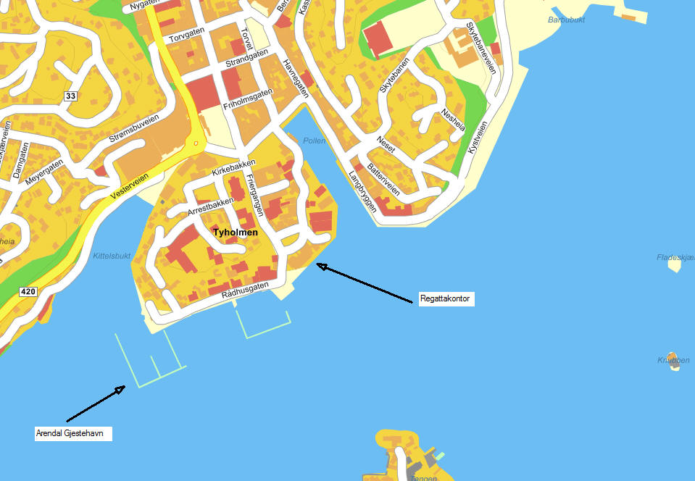
Vedlegg 2 Baneområde for Soling, Formula og RSX
Utsetting av brett, Hove odden
